高效学生操作流程及注意事项
一、操作流程图
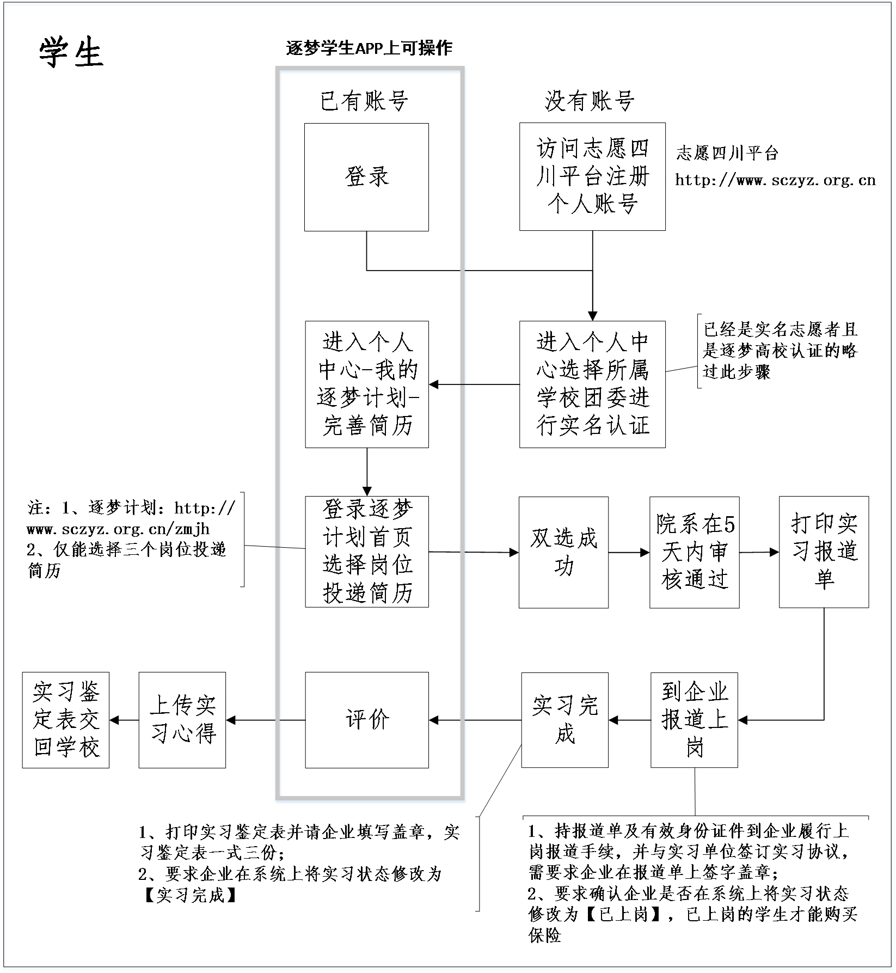
二、注意事项
1.志愿四川平台 http://www.sczyz.org.cn
2.逐梦计划首页 http:// www.sczyz.org.cn/zmjh
3.仅能选择三个岗位投递简历
4. 持报道单及有效身份证件到企业履行上岗报道手续，并与实习单位签订实习协议，需要求企业在报道单上签字盖章；
5.要求确认企业是否在系统上将实习状态保险修改为【已上岗】，已上岗的学生才能购买保险：
6.打印实习鉴定表并请企业填写盖章，实习鉴定表一式三份；
7.实习完成后要求企业在系统上将实习状态修改为【实习完成】
8.逐梦学生APP上可操作。

